## 选择题

1. 32个结点的立方体连接的互连函数的个数是（B）
2. 6
3. 5
4. 4
5. 3
6. Illiac IV阵列处理机中，各处理单元之间所用的互连函数是（A）
7. ${PM2}_{±0}$ 和 ${PM2}_{±n/2}$
8. 立方体 $C_{0}$ 和 $C_{1}$
${PM2}_{±2}$

9. 均匀洗牌
10. 结构对称的静态互联网络是（D）
11. 二叉树
12. 星状
13. 二维网络
14. 超立方体
15. Omega网络采用（B）。
16. 2功能2×2开关，单元控制方式
17. 4功能2×2开关，单元控制方式
18. 2功能2×2开关，级控制方式
19. 4功能2×2开关，级控制方式
20. 三级STARAN网络对8个输入端实现2组4元分组交换后，输入端端号序列[0 1 2 3 4 5 6 7]置换连接的输出端端号序列为（B）
21. [7 6 5 4 3 2 1 0]
22. [3 2 1 0 7 6 5 4]
23. [1 0 3 2 5 4 7 6]
24. [6 7 4 5 2 3 0 1]

## 填空题

1. 设C为立方体互连函数， $σ$ 为均匀洗牌函数， $β$ 为蝶式函数， $ρ$ 为反位序函数，则 $C_{3}\left(0110\right)=$__1110__， $σ_{(3)}\left(0110\right)=$__0101__， $β\left(0110\right)=$__0110__， $ρ^{\left(2\right)}\left(0110\right)=$__1010_。
2. 由N个结点用N-1条链路连成的线性阵列，内部结点的度 $d=$__2__，端结点的度 $d=$__1__,直径 $D=$_N-1__，等分宽度 $b=$__1__.
3. 2×2开关有_直送___、___交叉___、___上播___和__下播___4种连接方式。
4. 一般来说，一个N输入的多级立方体网络有 $\log_{2}N$_________级，每级用___N/2____个2×2开关模块，共需要 $\log_{2}N×N/2$___ ___个开关。
5. 在消息传递机制中，消息一般是由若干个___包___组成，包的长度是___固定的______，但一条消息中所包含的包的个数是____可变的______。包又可以进一步分成一些更小的固定长度的单位，称为___片____。

## 问答题

1. $k$ 元 $n-$ 立方体中，参数 $k$ 和 $n$ 的含义是什么？它们与网络中结点数 $N$ 满足什么关系？

参数 $n$ 是立方体的维数， $k$ 是基数或者说是沿每个方向的结点数（多重性）。

这两个数与网络中结点数 $N$ 的关系为： $N=k^{n}, \left(n=\log_{k}N\right)$

1. 多级互联网络的控制方式是指什么？通常有哪几种？

控制方式是指对各个开关模块进行控制的方式，它可以有以下三种。

1. 级控制：每一级的所有开关只用一个控制信号进行控制，这些开关只能同时处于一种状态。
2. 单元控制：每一个开关都有一个独立的控制信号，可各自处于不同的状态。
3. 部分级控制：第i级的所有开关分别用i+1个信号控制， $0≤i≤n-1$，n为级数。
4. 设 $E$ 为交换函数， $σ$ 为均匀洗牌函数， $β$ 为蝶式函数， $PM2I$ 为移数函数，函数的自变量是十进制数表示的处理机编号。现有32台处理机，其编号为0,1,2,…,31。
5. 分别计算下列互连函数

$E_{2}\left(12\right)$

$σ\left(8\right)$

$β\left(9\right)$

${PM2I}_{+3}\left(28\right)$

$E_{0}\left(σ\left(4\right)\right)$

$$σ\left(E_{0}\left(18\right)\right)$$

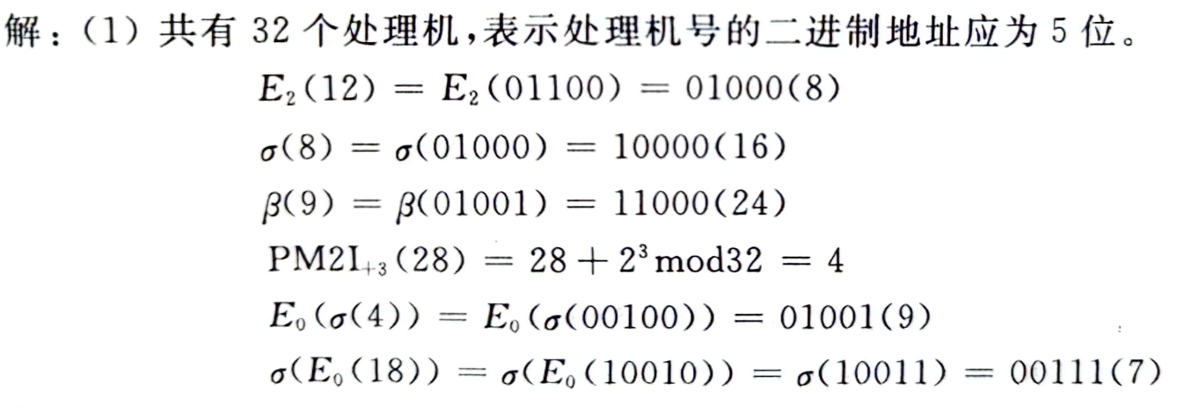

1. 用 $E_{0}$ 和 $σ$ 构成均匀洗牌交换网（每步只能使用 $E_{0}$ 和 $σ$ 构成），网络直径是多少？从5号处理机发送数据到7号处理机，最短路径要经过几步？请列出经过的处理机编号。

$2^{n}$ 个结点的均匀洗牌交换网的网络直径为2n-1，32个结点的均匀洗牌交换网的网络直径为9.

从5号处理机发送数据到7号处理机，最短路径要经过6步：

00101→00100→01000→01001→10010→10011→00111

1. 采用移数网络构成互联网，网络直径是多少？结点度是多少？与2号处理机距离最远的是几号处理机？

网络直径是3，结点度是9，与2号处理机距离最远的是13、15、21、23号处理机。